CENÍK platnost do odvolání
Železo / Ocel Kč/kg
Lehký odpad (do 3 mm) | 3,00
Těžký odpad (od 3 do 6 mm, nad 1500 mm d) | 3,40
Těžký odpad (od 6 mm, do 1500 mm d) | 3,80
Litina (40 x 40 cm) | 4,30
Litina (nad tyto rozměry) | 3,40
Elektromotory (bez převodovek) | 3,50

Papír Kč/kg
Noviny, časopisy, letáky, lepenka, skart, kancelářský papír, smíšený papír | 0,50

Hliník Kč/kg
Plech a profil | 20,-
Nový drát | 27,-
Starý kusový | 21,-
Chladiče (auto, aj.) | 10,-
Žaluzie | 10,-
Kabely (izolované) | 2,-
Plechovky | 11,-
Hliník s Fe | 4,-

Měď Kč/kg
Nový drát | 95,-
Plechy, kus, oxid (opal) | 85,-
Kabely | 15,-
Karmy a rafinace (opřádaná měď, trafo měď) | 65,-

Mosaz Kč/kg
Kohoutková | 66,-
Mosaz s Fe | 21,-
Špony | 30,-
Chladiče | 50,-
Mosazné, pákové, vodovodní baterie | 55,-

Bronz Kč/kg
Magnetická, nemagnetická | 65,-

Olovo Kč/kg
Kusové | 25,-

Zinek Kč/kg
Plech | 26,-

Nerez Kč/kg
Plech, výrobky | 16,-
Kde nás najdete?
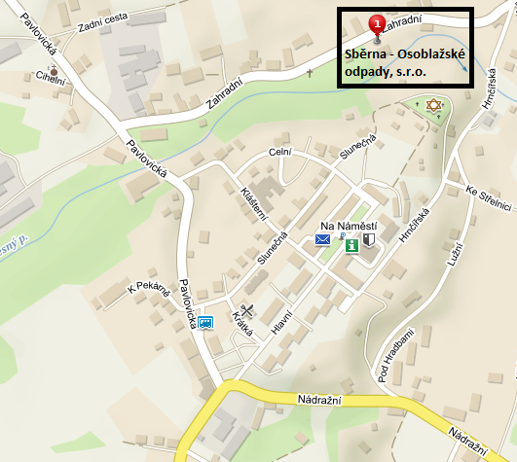
Otevírací doba provozovny
Pondělí 6:30 – 15:00
Úterý 6:30 – 15:00
Středa 6:30 – 15:00
Čtvrtek 6:30 – 15:00
Pátek 6:30 – 15:00
Sobota 8:00 – 10:00

www.osopady.cz

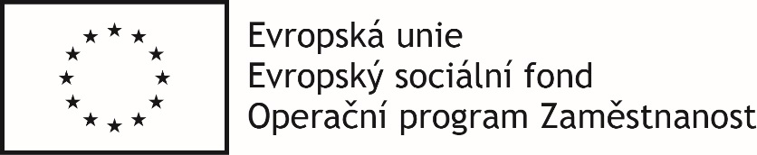

Sběr a využití odpadových materiálů na Osoblažsku
CZ.03.2.60/0.0/0.0/16_067/0005729

